MARDI 19 MAI
Bonjour à tous !
Voici les réponses aux devinettes de lundi !
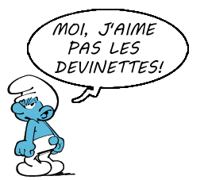

Trouve l’intrus :
mont, ours, fromage ou kiwi.
Le kiwi car c’est le seul qui ne peut pas être blanc.
(le Mont Blanc, le fromage blanc, l’ours blanc).

Quelle est la lettre de l’alphabet qui permet de respirer ? R

J’ai six pattes et je marche sur la tête. Qui suis-je ? Le pou

Quelle est la lettre de l’alphabet qui désaltère ? O

Et maintenant, de nouvelles devinettes:

Trouve l’intrus : chat, lapin, scie ou clown.

Qui a des ailes, ne bat pas des ailes et qui pourtant vole ?

Mon premier est un point d’eau.
Mon deuxième n’est pas tard.
Mon tout est un outil.

Deux mères et deux filles vont au cinéma mais elles ne prennent que trois places.
Pourquoi ?

ORTHOGRAPHE

DICTEE DE MOTS : ce sont les mêmes qu’hier, révise-les bien pour la petite dictée de lundi prochain.
Lis bien les mots puis demande à un adulte de te faire la dictée de mots, sans le modèle.
Demande-lui de souligner tes erreurs puis corrige-toi en vert, comme en classe.

Mots invariables : bientôt

Adjectifs: souriant/souriante gentil/gentille
joyeux/joyeuse sportif/sportive
bienveillant/bienveillante

Noms : un ami – une amie

Verbe : conjugue « prendre » au futur.

Oups, il y a deux erreurs dans chaque phrase, entoure-les en rouge et recopie la phrase sans erreur :

Mon ami Charlotte est souriant !
______________________________________________________
Ma grand-mère est trè gentil.
______________________________________________________
Bientot, tu prendra ton vélo.
______________________________________________________
La ville de paris est trop joli.
______________________________________________________

LE FUTUR

Relis les leçons sur le futur

Complète les phrases en conjuguant le verbe indiqué entre parenthèses :

(avoir) Tu _____________________ des cours de karaté dès le mois de septembre.

(être) Ils _____________________ dans la montagne.

(dire) Elle ______________________ bonjour à chacun de leurs amis!

(venir) Je _______________________ te voir bientôt.

(faire) Nous ________________________ la cuisine ensemble.

(voir) Vous ________________________ de beaux paysages.

GEOMETRIE : Reconnaître le triangle rectangle

Petit rappel : un triangle est un polygone qui a 3 côtés, 3 angles et 3 sommets.

Il existe un triangle un peu spécial, il se nomme le triangle rectangle car il possède un angle droit !

Tu peux regarder à nouveau la vidéo:

https://lesfondamentaux.reseau-canope.fr/video/reconnaitre-un-triangle-rectangle.html

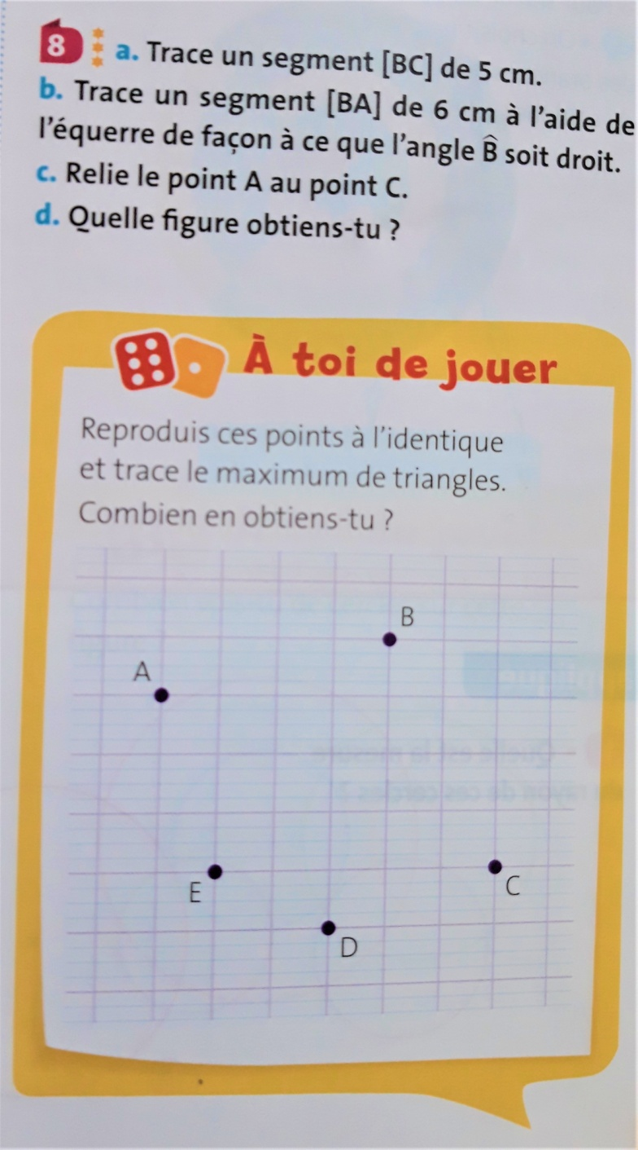

Le mètre et le kilomètre

Rappelle-toi, un mètre = 100 cm
Et un mètre, c’est la longueur de la grande règle jaune pour le tableau de la classe.
Pour faire un kilomètre, il faut 1000 règles de 1m de la classe !!
1km = 1000 m
Si tu souhaites voir à nouveau la vidéo explicative :
https://lesfondamentaux.reseau-canope.fr/video/des-ordres-de-grandeur-entre-le-km-et-le-m.html

Relis bien aussi « Je retiens » page 72.

Tu peux maintenant t’exercer à nouveau en réalisant ces exercices et n’oublie pas :

1 km = 1 000 m

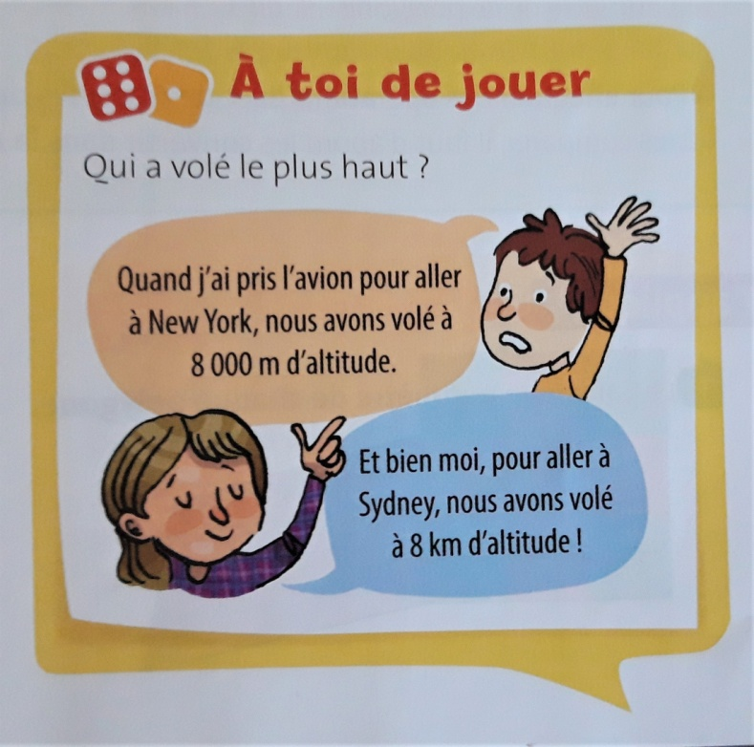 | 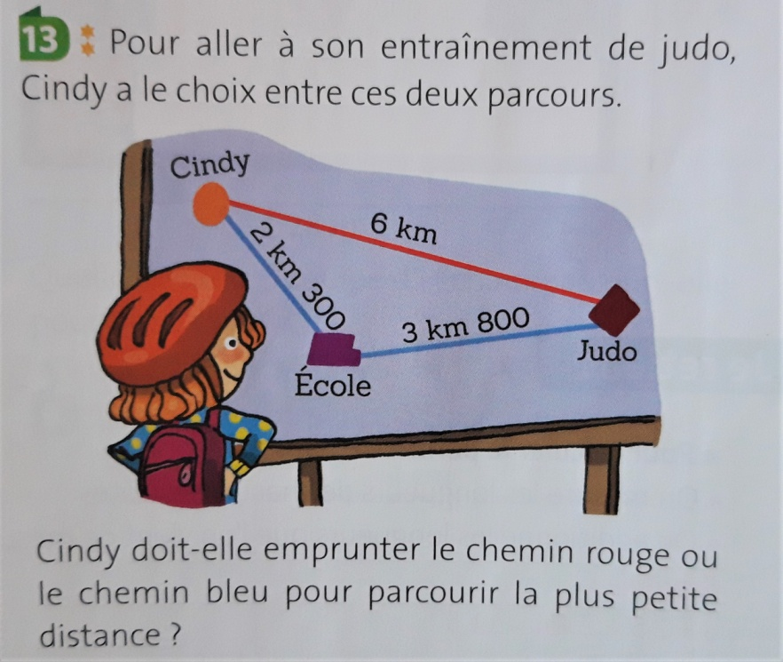

Multiplications posées

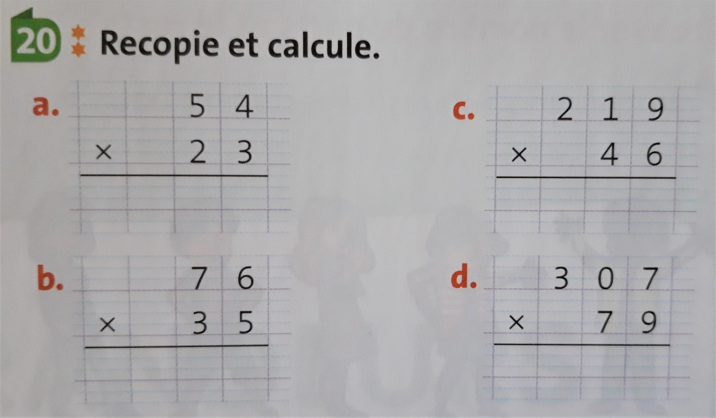

Terminer les défis système solaire

